Приложение 1
Заявка на участие в конкурсе управленческих проектов (программ) трудового воспитания детей

Ф.И.О.  автора проекта/программы (полностью) | Должность | ОО | Номинация | Название проекта | Контактная  информация  (телефон,  e-mail служебный)
Панаева Наталья Борисовна | Заместитель директора по УВР | Муниципальное автономное образовательное учреждение  «Средняя общеобразовательная школа № 49» г. Улан-Удэ | «Управленческий проект (программа) по трудовому воспитанию в образовательной организации, реализующей образовательную программу начального общего, основного общего, среднего общего образования» | «Трудовое воспитание как важнейший элемент процесса организации и стимулирования трудовой деятельности обучающихся. Нормативные документы, регламентирующие трудовую деятельность обучающихся» | Строителей проспект, д. 16, г. Улан-Удэ, 670042, тел. (3012) 45-91-07,  факс: 45-91-07, e-mail: school_49@govrb.ru

Руководитель ОО________________________ Попова Л В.

Приложение 2
Согласие на обработку персональных данных

Я, _____Панаева Наталья Борисовна ________________________________________
(фамилия, имя, отчество субъекта персональных данных)
паспорт: (серия, номер кем, когда выдан)_81 15 624950 МП в п. Никольский отдела УФМС России по Республике Бурятия в Октябрьском районе г. Улан – Удэ, 15.06. 2015 __________
адрес регистрации по месту жительства:
____г. Улан – Удэ, ул Жердева , 64 – 74 ____________________________________________
дата рождения: _04.06.1970_______________________________________________________
даю согласие на обработку моих персональных данных с целью рассмотрения моих документов, а также на хранение данных об этих результатах на электронных носителях.
В перечень персональных данных, на обработку которых дается согласие, входит:
фамилия, имя, отчество; дата рождения; месяц рождения; год рождения; паспортные данные (тип, серия, номер, дата выдачи, наименование органа, выдавшего документ, код подразделения); адрес регистрации по месту жительства; профессия; должность, место работы; образование; стаж работы; ученая степень, звание; квалификационная категория; фото, видео изображение.
Перечень действий с персональными данными, на совершение которых дается согласие, общее описание используемых оператором способов обработки: ввод, хранение персональных данных (в электронном виде и на бумажном носителе); уточнение, обновление, изменение, модификация, обезличивание, блокирование, уничтожение персональных данных; использование персональных данных в целях, обозначенных выше; передача персональных данных субъекта, в порядке, предусмотренном законодательством РФ.
Срок действия согласия на обработку персональных данных – 3 года.
Данное мною согласие может быть отозвано в любой момент с обязательным направлением Оператору письменного уведомления. С момента получения уведомления об отзыве согласия на обработку персональных данных, а также при прекращении трудовых отношений Оператор обязан прекратить обработку персональных данных, указанных в настоящем Согласии, и (или) уничтожить персональные данные в течение трех дней с момента получения данного отзыва.

Субъект персональных данных ____________ _____________________
подпись расшифровка подписи
«_____» _________________ 20__25_ г.
Приложение 3
Методические материалы
для участия в Открытом профессиональном конкурсе
«Лучший управленческий проект (программа) по трудовому воспитанию обучающихся -2025»

Структура конкурсных материалов

ПАСПОРТ ПРОЕКТА

I. Общая информация
1 | Наименование образовательной организации | Муниципальное автономное образовательное учреждение  «Средняя общеобразовательная школа № 49» г. Улан-Удэ
2 | Наименование проекта | «Разработка модели трудового воспитания в МАОУ «СОШ 49», г. Улан - Удэ как важнейший элемент процесса организации и стимулирования трудовой деятельности обучающихся»
3 | Руководитель организации | Попова Людмила Владимировна
4 | Руководитель проекта | Панаева Наталья Борисовна, заместитель директора по УВР
5 | Команда проекта (разработчики) | Панаева Наталья Борисовна, руководители МО, коллектив учителей.
5 | Фактический адрес ОО | Строителей проспект, д. 16, г. Улан-Удэ, 670042
6 | Контактная информация | тел. (3012) 45-91-07,  факс: 45-91-07, e-mail: school_49@govrb.ru
7 | Целевая группа проекта | Обучающиеся, родительская общественность, педагоги школы.
II. Описание проекта
8 | Актуальность и значимость реализации проекта | Федеральным законом от 04 августа 2023 № 479 ФЗ внесены изменения в Федеральный закон «Об образовании в Российской Федерации», которыми закреплены обязанности обучающихся поддерживать чистоту и порядок в образовательной организации, а также с учетом возрастных и психофизических особенностей участвовать в общественно полезном труде, предусмотренном образовательной программой.  Данным законом внесены поправки, согласно которым теперь одним из принципов госполитики и правового регулирования отношений в сфере образования провозглашено единство обучения и воспитания. При этом, к целям воспитания учеников отнесены формирование у них трудолюбия, ответственного отношения к труду и его результатам, профориентация обучающихся, подготовка детей к будущей профессии.  Для реализации трудового воспитания обучающихся внесённые изменения в закон установили обязанность учеников принимать участие в общественно полезном труде, направленном на формирование у них «трудолюбия и базовых трудовых навыков, чувства причастности и уважения к результатам труда». Исключён запрет на привлечение обучающихся к труду, не предусмотренному образовательной программой, без их согласия и согласия законных представителей.  - Игнорирование задач трудового воспитания привело к тому, что выросло целое поколение молодых людей с завышенным уровнем притязаний, эгоистической направленностью личности, отсутствием трудовой мотивации.  - В последние десятилетия школа уделяла меньше внимания воспитательно-трудовой функции, ограничившись подготовкой обучающихся к ВПР, ОГЭ, ЕГЭ, поступлению в профессиональные образовательные организации, учеба в которых редко связана с будущей профессиональной деятельностью. Между тем основой профессиональной успешности является трудолюбие, которое формируется с первых лет жизни и поддерживается системой воспитательной работы в общеобразовательных организациях и обществом.
9 | Цель реализации проекта | Цель: совершенствование профессионального мастерства педагогов по трудовому воспитанию, проектирование модели трудового воспитания и социализации обучающихся в условиях урочной и внеурочной деятельности.  Трудовое обучение детей школьного возраста является одним из важных факторов воспитания личности. Главная развивающая функция труда – это переход от самооценки к самопознанию и самореализации. В трудовой деятельности формируются новые виды мышления, ребенок получает навыки работы, общения, сотрудничества, что улучшает адаптацию ребенка в обществе.  Труд является равнозначным элементом общеобразовательной программы и необходимым условием полноценного развития личности. Поэтому трудовая деятельность должна стать для детей и подростков естественной физической и интеллектуальной потребностью, она должна стать для детей интересной, не «из под палки».  Трудовое воспитание в школе и семье - процесс организации и стимулирования трудовой деятельности обучающихся, который направлен на приобретение обучающимися навыков и формирование компетенции, добросовестного отношения к работе (умственной, физической), развитие творческих способностей, инициативы, стремления к достижению более высоких результатов, развитие социально-коммуникативных навыков, так необходимых во взрослой жизни.
10 | Задачи проекта | Обозначим четыре наиболее значимые задачи проекта:  - формирование у обучающихся положительного отношения к труду, высоких социальных мотивов трудовой деятельности;  - развитие познавательного интереса к знаниям, потребности в творческом труде, стремления применять знания на практике;  - воспитание трудолюбия, долга и ответственности, целеустремленности и предприимчивости, деловитости и честности;  - вооружение обучающихся разнообразными трудовыми умениями и навыками, формирование основ культуры умственного и физического труда.
11 | Перечень ожидаемых результатов и эффектов реализации проекта | 1) обучающий результат - овладение обучающимися практическими умениями и навыками в сфере труда;  2) развивающий результат - обеспечивает интеллектуальное, физическое, эмоционально-волевое, социальное развитие;  3) воспитательный результат - правильно организованный труд формирует трудолюбие, коллективизм, взаимодействие, дисциплинированность, инициативность.
12 | Срок реализации проекта  (не более одного учебного года) | Наименование этапа реализации проекта | Дата начала | Дата окончания
12 | Срок реализации проекта  (не более одного учебного года) | 1-й этап. Определение условий, необходимых для реализации проекта | 28.08.2023 | 13.01.2024
12 | Срок реализации проекта  (не более одного учебного года) | 2-й этап. Реализация проекта | 13.01.2024 | 25.05.2025
12 | Срок реализации проекта  (не более одного учебного года) | 3-й этап. Рефлексивно-оценочный | 26.05.2025 | 30.08.2025
13 | Основные риски реализации проекта | Трудовое обучение детей школьного возраста является одним из важных факторов воспитания личности. Главная развивающая функция труда – это переход от самооценки к самопознанию и самореализации. В трудовой деятельности формируются новые виды мышления, ребенок получает навыки работы, общения, сотрудничества, что улучшает адаптацию ребенка в обществе.  Труд является равнозначным элементом общеобразовательной программы и необходимым условием полноценного развития личности. Поэтому трудовая деятельность должна стать для детей и подростков естественной физической и интеллектуальной потребностью, она должна стать для детей интересной, не «из под палки».  Трудовое воспитание в школе и семье - процесс организации и стимулирования трудовой деятельности обучающихся, который направлен на приобретение обучающимися навыков и формирование компетенции, добросовестного отношения к работе (умственной, физической), развитие творческих способностей, инициативы, стремления к достижению более высоких результатов, развитие социально-коммуникативных навыков, так необходимых во взрослой жизни.  Риски при реализации проекта могут возникнуть:  - Из-за несовпадения интересов родителей и школы в плане трудового воспитания обучающихся.  - Категорическим отказом обучающихся от участии в мероприятих по трудовому воспитанию из-за идейных соображений (обучающиеся основной и средней школы).  - Снижение интереса к труду. Если ребёнку всё время отказывать в желании что-то сделать самому, то в скором времени таких желаний у него не будет.  - Отсутствие у младших школьников желания участвовать в повседневной трудовой деятельности. Нередко учителя, организуя совместную трудовую деятельность детей, сами выполняют большую часть работы, а детям достаются лишь отдельные поручения, что не вызывает у них интереса к трудовому процессу.  - Сокращение уроков труда и любых занятий трудовой направленности.
14 | Ресурсное обеспечение проекта | - Специализированные кабинеты трудового обучения открытые в новом корпусе с современным оборудованием.  - Школьный «Кванториум»  - Художественная литература школьной библиотеки. Пословицы, поговорки, сказки, авторские художественные произведения помогают вызвать у детей интерес к труду, желание быть похожим на тех, кто трудится, понять важность и общественную значимость труда людей.  - Журналы и картинки по трудовому воспитанию.  - Оформление стендов в фойе на 1 этаже «Профессии наших родителей».  - Фотографии для стенгазеты в кабинетах, в рекреациях школы.
15 | Система управления реализацией проекта | Разработанные и успешно функционирующие способы организации трудового воспитания в рамках основной общеобразовательной программы, включающей программу духовно-нравственного развития, воспитания (на уровне начального общего  образования), воспитания и социализации (на уровнях основного общего и среднего общего образования):  1) организация проектных групп, направленных на выполнение определенной работы;  2) создание и поддержание трудовых традиций в школе, трудовых десантов;  3) индивидуальные поручения, требующие трудовой деятельности;  4) проведение ярмарок, конкурсов, проектов;  5) проведение профессиональных проб (работа школьного психолога, проведение профтестирования).  6)организация постоянных и временных ученических коллективов. Коллектив школы включает коллектив педагогов и коллектив детей. Организация в школе взаимодействия между старшеклассниками и учащимися младших классов способствует развитию навыков трудового сотрудничества со сверстниками и взрослыми в различных социальных ситуациях, осознание обучающимися своих личностных особенностей, интересов и склонностей, способность анализировать условия, необходимые и достаточные для достижения в будущем профессиональных целей.
16 | Мониторинг результативности проекта | Фото, видеоматериалы.  Профориентационная работа.  Педагогические классы.  Общешкольные мероприятия: ярмарки, субботники, работа сообщества при библиотеке «Книжкина больница», движение Первых, Орлята России.

ПЛАН МЕРОПРИЯТИЙ
реализации проекта «28.08.2023 - 30.08.2025»
1-й этап. Определение условий, необходимых для реализации проекта
П Е Д С О В Е Т
Тема педсовета: «Трудовое воспитание как важнейший элемент процесса организации и стимулирования трудовой деятельности обучающихся. Нормативные документы, регламентирующие трудовую деятельность обучающихся»
Цель педсовета: совершенствование профессионального мастерства педагогов по трудовому воспитанию, проектирование модели трудового воспитания и социализации обучающихся в условиях урочной и внеурочной деятельности.
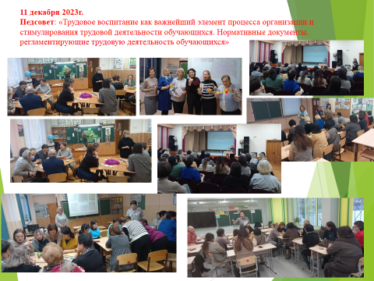
I этап. Организационно-подготовительная работа (сентябрь - декабрь 2023 г):
- изучение нормативных документов, регламентирующих трудовую деятельность обучающихся в образовательной организации (октябрь-ноябрь);
- отбор теоретического содержания и формы педсовета (октябрь-ноябрь);
- определение рабочих групп по подготовке педсовета (октябрь);
- индивидуальные и групповые консультации рабочих групп по подготовке педсовета (октябрь – декабрь);
- разработка внутренних локальных актов, регламентирующих трудовое воспитание в школе, анализ планов воспитательной работы с учётом трудового воспитания (октябрь-ноябрь);
- определение формы мероприятий и их проведение для реализации поставленных задач (октябрь).
II этап. Организационно-методическая работа (октябрь – декабрь):
- Проведение предметных заседаний МО:
- обсуждение и разработка методических рекомендаций по проектированию модели трудового воспитания и социализации обучающихся на каждой ступени образования: 1-4 классы, 5-9 классы, 10-11 классы (13 ноября)
(отв.: руководители МО)
- Проведение мероприятий в соответствии с целями и задачами педсовета:
- анкетирование среди учащихся и родителей по вопросам трудового воспитания в школе (ноябрь);
- ярмарка «Ох, и ярмарки: разудалая да хлебосольная», 1-4 классы (октябрь)
(отв.: Будникова А.И., Стригалёва Н.В., Дармаева Н.Д.);
- акция «Где чистота, там и душа радуется!», 1-7 классы (октябрь – декабрь)
(отв.: Стригалёва Н.В., Дармаева Н.Д.);
- акция добрых дел «Книжкина больница», 8 классы (октябрь – ноябрь)
(отв.: Стригалёва Н.В.);
- экскурсии на предприятия, в организации профессионального образования, 9 классы (октябрь-декабрь)
(отв.: классные руководители 9 классов);
- спортивно-трудовой квест «Вместе со спортом!» - 1«г», 11«в» (ноябрь)
(отв.: Токуренова И.С., Матвеев В.П.,);
- открытые занятия на параллели, активизирующие методы профориентации; проектная и исследовательская деятельность, 10-11 классы (октябрь – декабрь)
(отв.: руководители МО).
- Подготовка аналитических, оценочных, практических материалов для педсовета:
отв.: Стригалёва Н.В., Дармаева Н.Д., Будникова А.И., руководители предметных МО., руководители рабочих групп, разработчики форсайт-сессии.
- Подготовка выступлений на педсовет (ноябрь - декабрь)
(отв.: Панаева Н.Б., руководители рабочих групп)
III этап. Проведение педсовета
I часть. Выступления:
- выполнение решений педсовета (Попова Л.В.);
- трудовое воспитание как важнейший элемент процесса организации и стимулирования трудовой деятельности обучающихся (Панаева Н.Б.);
- анализ проведённых мероприятий к педсовету (Стригалёва Н.В., Будникова А.И.).
II часть. Форсайт-сессия или «взгляд в будущее»:
- практическая работа в командах: ставим цель и показываем пути их достижения. Проектирование модели трудового воспитания и социализации обучающихся в условиях урочной и внеурочной деятельности.
(отв.: Садовская О.П., Бадмаева Н.Г., Зарубина Ю.П.,Токуренова И.С., Шабаганова С.Ю.,Гомбоева О.С., Перевозникова О.Е., Лебедева Е.В., Андреева А.В., Матвеев В.П., Глухова Д.С., )
III часть. Предложения. Принятие решения педсовета.
III этап. Проведение педсовета

14.30 I часть Пленарное заседание
1. Выполнение решений педсовета (Попова Л.В., директор МАОУ СОШ № 49);
2. Доклад «Трудовое воспитание как важнейший элемент процесса организации и стимулирования трудовой деятельности обучающихся» (Панаева Н.Б. 20 минут):
«Трудовое воспитание как важнейший элемент процесса организации и стимулирования трудовой деятельности обучающихся. Нормативные документы, регламентирующие трудовую деятельность обучающихся»
Цель: совершенствование профессионального мастерства педагогов по трудовому воспитанию, проектирование модели трудового воспитания и социализации обучающихся в условиях урочной и внеурочной деятельности.
11 декабря 2023 г. Время 14.30
I часть – пленарное в школьном театре (40 мин)
Панаева Н.Б.
Нормативные документы, регламентирующие трудовую деятельность обучающихся в ОО:
Федеральным законом от 04 августа 2023 № 479 ФЗ внесены изменения в Федеральный закон «Об образовании в Российской Федерации», которыми закреплены обязанности обучающихся поддерживать чистоту и порядок в образовательной организации, а также с учетом возрастных и психофизических особенностей участвовать в общественно полезном труде, предусмотренном образовательной программой.
Данным законом внесены поправки, согласно которым теперь одним из принципов госполитики и правового регулирования отношений в сфере образования провозглашено единство обучения и воспитания. При этом, к целям воспитания учеников отнесены формирование у них трудолюбия, ответственного отношения к труду и его результатам, профориентация обучающихся, подготовка детей к будущей профессии.
Для реализации трудового воспитания обучающихся внесённые изменения в закон установили обязанность учеников принимать участие в общественно полезном труде, направленном на формирование у них «трудолюбия и базовых трудовых навыков, чувства причастности и уважения к результатам труда». Исключён запрет на привлечение обучающихся к труду, не предусмотренному образовательной программой, без их согласия и согласия законных представителей.
Результаты анкетирования родителей по вопросам трудового воспитания 1- 4 классы, 5 – 11 классы Стригалёва Н.В. выступление по слайдам презентации
Школам вменяется оказывать содействие добровольческой (волонтерской) деятельности обучающихся и их участию в общественно полезном труде.
Следует отметить, что трудиться школьники будут исключительно с учетом своих возрастных и психофизических особенностей.
Последние 10 лет, согласно законодательства, учебное заведение могло привлекать учащегося к труду на добровольной основе с его личного согласия или согласия его родителей. С 1 сентября 23 г. Поправками в Законе об образовании закреплены обязанности обучающихся поддерживать чистоту и порядок в образовательной организации. При подготовке к педсовету по данной теме, рабочей группой и администрацией, проведена работа по ознакомлению родителей на общешкольном собрании о внесённых изменениях в Закон об образовании, касающихся трудового воспитания, проведены в августе заседания МО по данному направлению, в октябре проведено анкетирование обучающихся и их родителей по вопросам трудового воспитания в школе.
Задача нашего педсовета конкретизировать направления и функции трудового воспитания, создать модель трудового воспитания для нашей школы. Сегодня будет работа по станциям, на которых коллеги с вами поделятся своими наработками, а также мы ждём от вас интересные идеи и предложения по вопросам трудового воспитания в школе.
Сегодня новое – это в какой-то степени и давно забытое старое:
ещё в 2017 году Министерством образования и науки РФ было направлено Письмо N 08-621 в субъекты Российской Федерации, в котором Департамент государственной политики в сфере общего образования Минобрнауки России (далее - Департамент) информирует о размещении в открытом доступе (на сайтах: proftime.edu.ru и apkpro.ru/rekomend_mon) методических рекомендаций для общеобразовательных организаций в части определения видов трудовой деятельности, которая может осуществляться обучающимися в рамках образовательной деятельности, и требований к ее осуществлению с учетом возрастных и психофизиологических особенностей обучающихся, разработанных федеральным государственным автономным учреждением «Федеральный институт развития образования».
Кроме этого, Департамент напоминает о возможности использования в образовательной деятельности информационно-методических материалов по указанной тематике, размещенных на сайтах: psychologia.edu.ru и metodkabi.net.ru.
Так на сколько же актуальна тема трудового воспитания сегодня в школе?
- Игнорирование задач трудового воспитания привело к тому, что выросло целое поколение молодых людей с завышенным уровнем притязаний, эгоистической направленностью личности, отсутствием трудовой мотивации.
- В последние десятилетия школа уделяла меньше внимания воспитательно-трудовой функции, ограничившись подготовкой обучающихся к ВПР, ОГЭ, ЕГЭ, поступлению в профессиональные образовательные организации, учеба в которых редко связана с будущей профессиональной деятельностью. Между тем основой профессиональной успешности является трудолюбие, которое формируется с первых лет жизни и поддерживается системой воспитательной работы в общеобразовательных организациях и обществом.
Результаты анкетирования обучающихся 3- 4 классов, 5-11 классов Будникова А.И., анализ планов воспитательной работы, Положение о трудовом воспитании
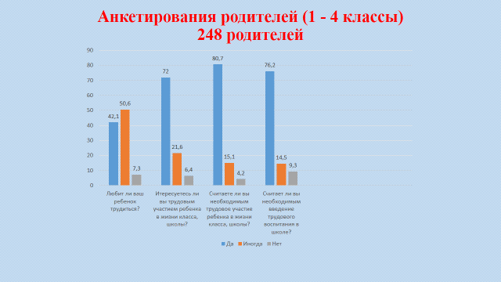
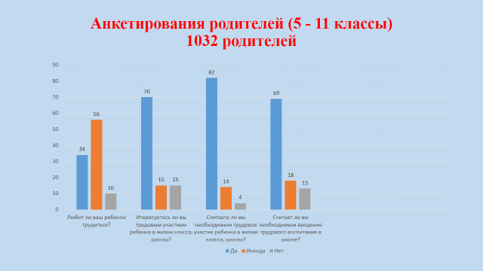
Исходя из выше сказанного можно сформулировать
Цели трудового воспитания:
- прогнозирование профессиональной успешности обучающегося в какой-либо сфере трудовой деятельности;
- содействие профессиональному становлению и развитию молодого человека в целях достижения удовлетворенности своим трудом и социальным статусом, реализации своего потенциала, обеспечения достойного уровня жизни.
Обозначим четыре наиболее значимые задачи трудового воспитания:
- формирование у обучающихся положительного отношения к труду, высоких социальных мотивов трудовой деятельности;
- развитие познавательного интереса к знаниям, потребности в творческом труде, стремления применять знания на практике;
- воспитание трудолюбия, долга и ответственности, целеустремленности и предприимчивости, деловитости и честности;
- вооружение обучающихся разнообразными трудовыми умениями и навыками, формирование основ культуры умственного и физического труда.
Отсюда три функции трудового воспитания:
1) обучающая - овладение обучающимися практическими умениями и навыками в сфере труда;
2) развивающая - обеспечивает интеллектуальное, физическое, эмоционально-волевое, социальное развитие;
3) воспитательная - правильно организованный труд формирует трудолюбие, коллективизм, взаимодействие, дисциплинированность, инициативность.
Каково же содержание трудового воспитания в школе?
Трудовое обучение детей школьного возраста является одним из важных факторов воспитания личности. Главная развивающая функция труда – это переход от самооценки к самопознанию и самореализации. В трудовой деятельности формируются новые виды мышления, ребенок получает навыки работы, общения, сотрудничества, что улучшает адаптацию ребенка в обществе.
Труд является равнозначным элементом общеобразовательной программы и необходимым условием полноценного развития личности. Поэтому трудовая деятельность должна стать для детей и подростков естественной физической и интеллектуальной потребностью, она должна стать для детей интересной, не «из под палки».
Трудовое воспитание в школе и семье - процесс организации и стимулирования трудовой деятельности обучающихся, который направлен на приобретение обучающимися навыков и формирование компетенции, добросовестного отношения к работе (умственной, физической), развитие творческих способностей, инициативы, стремления к достижению более высоких результатов, развитие социально-коммуникативных навыков, так необходимых во взрослой жизни.
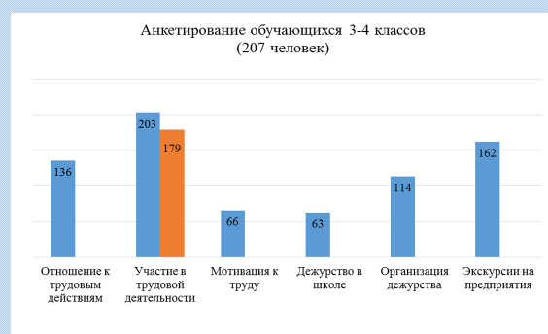

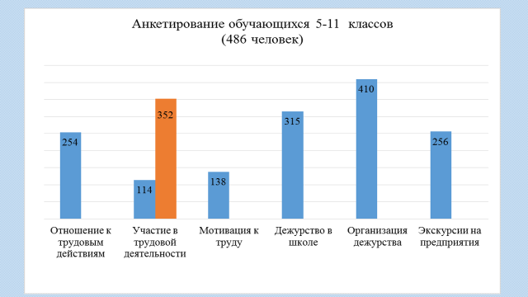

Видеоролик (опрос родителей и детей) Посмотрим видеосюжет, как видят трудовое воспитание в школе учителя-родители и ученики
Трудовое воспитание школьников включает следующие виды труда:
- Учебный труд включает в себя труд умственный и физический. Особое внимание следует уделить качеству организации и продуктивности урока. Грамотно спланированный урок с эффективным содержанием, умелое дозирование домашнего задания позволяет на примере организации деятельности учителя воспитывать в детях компетенции самоорганизации, а также их деловые качества. В процессе учебного труда воспитывается коллективизм, уважение к людям и результатам их деятельности. Любой труд требует волевых усилий и терпения. Привычка к умственному труду имеет большое значение для всех видов трудовой деятельности. Школьными программами предусмотрен физический труд на уроках трудового обучения в учебных мастерских.
- Общественно-полезный труд организуется в интересах всего коллектива. Он включает в себя работу в школе и дома (уборка класса, школьной территории, бытовой труд дома, уход за насаждениями и др.);
- Производительный труд - предполагает участие школьников в создании материальных ценностей. Это могут быть проектные задания (например – выращивание рассады, изготовление поделок, сувениров, вязанных изделий) с дальнейшей продажей на организованной школой Ярмарке.
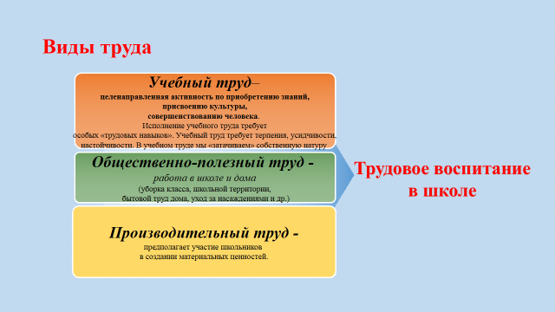
Модель организации трудового обучения и воспитания в школе:
В современной образовательной системе существует ряд разработанных и успешно функционирующих способов организации трудового воспитания в рамках основной общеобразовательной программы, включающей программу духовно-нравственного развития, воспитания (на уровне начального общего
образования), воспитания и социализации (на уровнях основного общего и среднего общего образования):
1) организация проектных групп, направленных на выполнение определенной работы;
2) создание и поддержание трудовых традиций в школе, трудовых десантов;
3) индивидуальные поручения, требующие трудовой деятельности;
4) проведение ярмарок, конкурсов, проектов;
5) проведение профессиональных проб (работа школьного психолога, проведение профтестирования).
6) организация постоянных и временных ученических коллективов. Коллектив школы включает коллектив педагогов и коллектив детей. Организация в школе взаимодействия между старшеклассниками и учащимися младших классов способствует развитию навыков трудового сотрудничества со сверстниками и взрослыми в различных социальных ситуациях, осознание обучающимися своих личностных особенностей, интересов и склонностей, способность анализировать условия, необходимые и достаточные для достижения в будущем профессиональных целей. Опыт такой работы посмотрим в видеоролике.
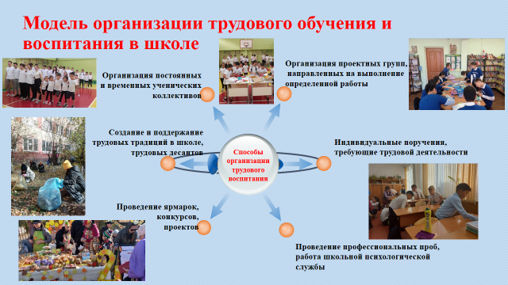

Видеоролик Спортивно-трудовой Квест «Вместе со спортом!» Токуренова И.С., Матвеев В.П.
Федеральные государственные образовательные стандарты общего образования ориентируют школу на расширение возможностей саморазвития личности и компетентного выбора жизненного пути, задавая вектор поиска и разработки новых образовательных технологий воспитания качеств, лежащих в основе личной эффективности и успешности человека.
Механизмы организации трудового воспитания:
- включение мероприятий, направленных на формирование трудолюбия (уборка кабинета, школьного двора, сквера, волонтёрская деятельность). Формирование в рамках общеобразовательных программ уважительного отношения к труду, его результатам в соответствии с федеральными государственными образовательными стандартами НОО и основного общего образования;
- реализация дополнительных общеобразовательных программ – развитие познавательного интереса к знаниям, потребностей в творческом труде, стремления применять знания на практике;
- совершенствование локальной нормативно-правовой базы;
- создание системы профессиональной ориентации, профессиональная диагностика, профессиональная консультация;
- формирование основ экономической культуры школьников через активные формы проведения занятий (школьные ярмарки) и творческих работ (деловые игры, выполнение экономических расчетов в рамках выполнения индивидуального проекта в 10 классах).
В уставе общеобразовательной организации отражены положения, регламентирующие трудовую деятельность обучающихся, положения об организации общественно полезного труда обучающихся, о привлечении обучающихся к труду, не предусмотренному программой, что помогает предупредить или конструктивно разрешить конфликты с родителями обучающихся.
Новое на сегодня: Госдума на пленарном заседании в среду, 6 декабря 2023 г., сразу во втором и третьем чтениях приняла поправки в закон «Об образовании в Российской федерации». В частности, речь идёт о введении в начальной и средней школе с 1 сентября 2024 года обязательных уроков труда. По словам одного из авторов поправок, поправка о введении труда как обязательного предмета позволит вернуть престиж рабочим специальностям, в среднесрочной перспективе решив проблему дефицита кадров.
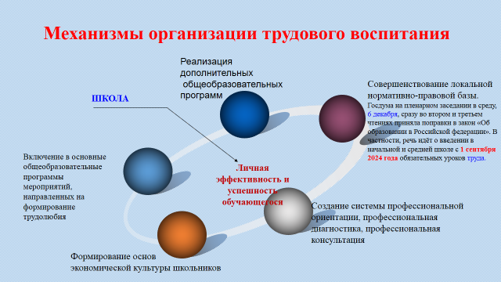

Видеоролик «Анализ проведённых мероприятий к педсовету» Стригалёва Н.В.
Особенности трудового воспитания детей и подростков в условиях непрерывного образования
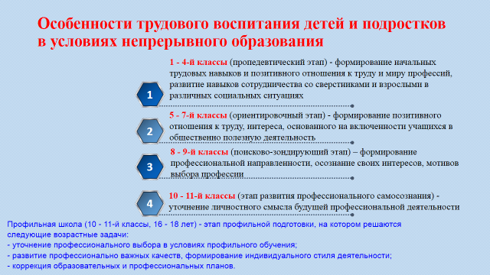
Основные этапы трудового воспитания приходятся на обучение в школе:
- 1 - 4-й классы (пропедевтический этап) - формирование начальных трудовых навыков и позитивного отношения к труду и миру профессий, развитие навыков сотрудничества со сверстниками и взрослыми в различных социальных ситуациях (впервые провели спортивное мероприятие для 1г и 11 в классов);
- 5 - 7-й классы (ориентировочный этап) - формирование позитивного отношения к труду, интереса, основанного на включенности учащихся в общественно полезную деятельность;
- 8 - 9-й классы (поисково-зондирующий этап) – формирование профессиональной направленности, осознание своих интересов, мотивов выбора профессии;
- 10 - 11-й классы (этап развития профессионального самосознания) - уточнение личностного смысла будущей профессиональной деятельности.
На всех этапах важно отметить формирование уважительного отношения к труду и его результатам, развитие навыков сотрудничества со сверстниками и взрослыми.
Профильная школа (10 - 11-й классы, 16 - 18 лет) - этап профильной подготовки, на котором решаются следующие возрастные задачи:
- уточнение профессионального выбора в условиях профильного обучения;
- развитие профессионально важных качеств, формирование индивидуального стиля деятельности;
- коррекция образовательных и профессиональных планов.
Содокладчики:
- результаты анкетирования среди родителей по вопросам трудового воспитания 1- 4 классы, 5 – 11 классы (Стригалёва Н.В. 5 мин);
- результаты анкетирования среди учащихся по вопросам трудового воспитания 3 - 4 классы, 5 – 11 классы (Будникова А.И., 5 мин);
- анализ проведённых мероприятий к педсовету (Стригалёва Н.В. 5 минут).
15.10 II часть Форсайт-сессия (4 рабочие группы, маршрутный лист для станций все получат после завершения I части педсовета)
Время работы на каждой станции по 20 минут (с учётом перехода из кабинета в кабинет)
Группа 1 Труд в природе «Посев семян цветов для продажи на школьной весенней ярмарке». Каб 27 (нач. блок, 2 этаж). Модераторы: Перевозникова О.Е., Лебедева Е.В.
Группа 2 Родительская гостиная «Особенности трудового воспитания в семье». Каб 28 (нач. блок, 2 этаж). Модераторы: Бадмаева Н.Г., Зарубина Ю.П., Садовская О.П.
Группа 3 Исследовательская деятельность в условиях трудового воспитания «Путь в профессию». Каб 47 (нач. блок, 1 этаж). Модераторы: Андреева А.В., Глухова Д.С.,Матвеев В.П.
Группа 4 Лучшие идеи ручного труда «Поделки своими руками». Каб 23 (нач. блок, 1 этаж). Модераторы: Шабаганова С.Ю., Токуренова И.С., Гомбоева О.С.
Маршрутный листы: Отв.: Будникова А.И., Дармаева Н.Д.
1 группа кабинеты 27 → 28→ 23→ 47
2 группа кабинеты 28→ 27→ 47→ 23
3 группа кабинеты 47→ 23→ 28→ 27
4 группа кабинеты 23→ 47→ 27→ 28
16.35 III часть Предложения (большой зал):
- Принятие решения педсовета. Рефлексия (Папова Л.В.)
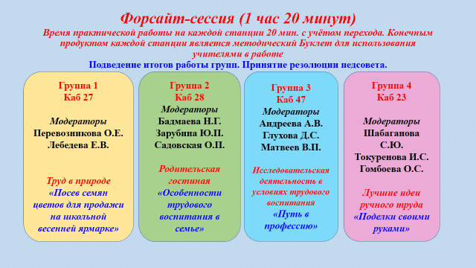
Решение педагогического совета
- Утвердить, разработанную на педсовете, модель по трудовому воспитанию для МАОУ СОШ № 49.
- Заместителям директора по воспитательной работе Дармаевой Н.Д., Будниковой А.И., разработать Положение об участии обучающихся в общественно-полезном труде.
- Заместителям директора по воспитательной работе Дармаевой Н.Д., Будниковой А.И., провести общешкольное родительское собрание, на котором рассмотреть вопросы трудового воспитания.
- Классным руководителям 1 – 11 классов обсудить на родительских собраниях вопросы трудового воспитания с использованием видео и других, разработанных, методических материалов педсовета.
- Классным руководителям 1 – 11 классов использовать в работе методические Буклеты, разработанные на педсовете.
- Заместителям директора по воспитательной работе Будниковой А.И., Дармаевой Н.Д., разработать план основных мероприятий по трудовому воспитанию для учащихся 1 – 11 классов, реализовать разработанные мероприятия в течение II полугодия 2023 – 2024 учебного года.
- Классным руководителям 1 – 11 классов откорректировать планы воспитательной работы классов с учётом общешкольных мероприятий по трудовому воспитанию на II полугодие 2023 – 2024 учебного года.
- Заместителю директора Дармаевой Н.Д., продолжить организационно-методическую работу по внедрению волонтёрского движения в школе, проводить акцию «Книжкина больница».
- Заместителю директора Гилёвой О.Ф, курирующего профильное направление в школе, организовать связь с предприятиями города, с целью проведения профориентационной работы с учащимися основной школы.
- Классным руководителям 7 – 9 классов на классных часах проводить с учащимися исследовательскую деятельность по ознакомлению с рабочими профессиями в условиях трудового воспитания «Мир в профессию».
- Учителям технологии проводить уроки с учётом практической направленности для социальной адаптации школьников в быту, привитие уважения к рабочим профессиям.
- Классным руководителям 1 – 7 классов вовлечь детей в проектную деятельность по направлению «Труд в природе», «Лучшие идеи ручного труда». Посадить в кабинетах рассаду цветов, овощей с целью дальнейшего проведения весенней ярмарки. Проводить мастер-классы для учащихся по идеям ручного труда.
- Заместителям директора по воспитательной работе Будниковой А.И., Дармаевой Н.Д., проводить 1 раз в четверть на параллелях 4 - 8 классов конкурс сочинений о профессиях родителей, с размещением материалов на переносных стендах.
- Классным руководителям 7 – 10 классов оформить в кабинетах уголки по профориентации с наглядно-демонстрационными материалами.
- Общий контроль и руководство внедрения модели трудового воспитания за Панаевой Н.Б., заместителя директора по УВР.

№  п/п | Наименование мероприятия проекта | Срок реализации мероприятия | Результат реализации мероприятия | Исполнители мероприятия
1-й этап. Определение условий, необходимых для реализации проекта
1 | Разработка и проведение тематического Педсовет | Сентябрь – декабрь 2023 год | Решение Педсовета | Панаева Н.Б., заместитель директора по УВР
2 | Обсуждение и разработка методических рекомендаций по проектированию модели трудового воспитания и социализации обучающихся на каждой ступени образования: 1-4 классы, 5-9 классы, 10-11 классы | Ноябрь 2023 | Выработанные методические рекомендации | Руководители методических объединений школы, творческие группы учителей.
3 | Утвердить, разработанную на педсовете, модель по трудовому воспитанию для МАОУ СОШ № 49. | Декабрь 2023г | Общее голосование | Панаева Н.Б., заместитель директора по УВР, педагогический совет
4 | Разработать Положение об участии обучающихся в общественно-полезном труде. | Январь – февраль 2024 г | Утверждение Положения об участии обучающихся в общественно-полезном труде. | Заместители директора по воспитательной работе.
5 | Курсы повышения квалификации в данном направлении | В течение учебного года | Свидетельство КПК | Учителя
6 | Проведение практико-ориентированных семинаров по вопросам трудового обучения и воспитания. | В течение учебного года | Использование в работе методических материалов проведённых семинаров. | Панаева Н.Б., заместитель директора по УВР
2-й этап. Реализация проект
1 | Провести общешкольное родительское собрание, на котором рассмотреть вопросы трудового воспитания. | Февраль 2024 г | Принятие Положения о трудовом воспитании. | Попова Л.В., директор школы  Панаева Н.Б., заместитель директора по УВР
2 | Обсудить на классных родительских собраниях вопросы трудового воспитания с использованием видео и других, разработанных, методических материалов на Педсовете. | Март 2024 г. | Принятие решения по реализации плана мероприятий по трудовому воспитанию в школе. | Классные руководители 1 – 11 классов
3 | Использовать в работе методические Буклеты, разработанные на педсовете. | Февраль – март 2024 г | Проведение практико-ориентированных уроков, классных часов. | Классные руководители 1 – 11 классов
4 | Разработать план основных мероприятий по трудовому воспитанию для учащихся 1 – 11 классов. | Февраль – март 2024 г | Корректировка плана воспитательной работы школы и программы духовно-нравственного развития. | Панаева Н.Б., заместитель директора по УВР, заместители директора по воспитательной работе.
5 | Откорректировать планы воспитательной работы классов с учётом общешкольных мероприятий по трудовому воспитанию. | II полугодие 2023 – 2024 учебного года.  2024 – 2025 учебный год. | Внесение корректировочных поправок. | Классные руководители 1 – 11 классов.  Общий контроль осуществляют заместители директора по воспитательной работе
6 | Продолжить организационно-методическую работу по внедрению волонтёрского движения в школе, проводить акцию «Книжкина больница». | II полугодие 2023 – 2024 учебного года.  2024 – 2025 учебный год. | Реализация согласно планирования. | Заместитель директора по воспитательной работе.  Советник директора по воспитательной работе.
7 | Организовать связь с предприятиями города, с целью проведения профориентационной работы с учащимися начально, основной и средней школы. | Сентябрь 2024 – май 2025 год. | Выезды на предприятия, в средне-специальные и высшие учебные заведения.  Проведение классных часов с приглашением представителей разных профессий. | Заместитель директора по УВР, курирующая профильное направление в школе
8 | На классных часах проводить с учащимися исследовательскую деятельность по ознакомлению с рабочими профессиями в условиях трудового воспитания «Мир в профессию». | II полугодие 2023 – 2024 учебного года.  2024 – 2025 учебный год. | Проведение классных часов. Оформление стендового материала в кабинетах. Создание буклетов. Участие в конференциях, олимпиадах. На 4 этаже старшего блока оформлены стендовые материалы на тему «Труд. Профессия и своё дело». С начала 2024 – 2025 учебного года 5и, 6е, 7з, 8д классы выбрали данное направление в рамках всероссийского проекта «Движение Первых», и запланировали провести по одному мероприятию на второе полугодие. Казьмина В.А. с 5и классом проведёт во II полугодии на параллели 5 классов открытое мероприятие «Фестиваль профессий». | Классные руководители 7 – 11 классов
9 | Учителям технологии проводить уроки с учётом практической направленности для социальной адаптации школьников в быту, привитие уважения к рабочим профессиям. | II полугодие 2023 – 2024 учебного года.  2024 – 2025 учебный год. | - Художественная литература школьной библиотеки. Пословицы, поговорки, сказки, авторские художественные произведения помогают вызвать у детей интерес к труду, желание быть похожим на тех, кто трудится, понять важность и общественную значимость труда людей.  - Журналы и картинки по трудовому воспитанию. | Учителя технологии.  Общий контроль за заместителем директора по УВР
10 | Вовлечь детей в проектную деятельность по направлению «Труд в природе», «Лучшие идеи ручного труда». Посадить в кабинетах рассаду цветов, овощей с целью дальнейшего проведения весенней и осенней ярмарки. Проводить мастер-классы для учащихся по идеям ручного труда. | II полугодие 2023 – 2024 учебного года.  2024 – 2025 учебный год. | 27.04. 2024г. проведена весенняя ярмарка для 1-7 классов.  28.09.2024г. проведена осенняя ярмарка для 1 – 6 классов.  26.04. 2025г. весенняя ярмарка для 1-6 классов. | Классные руководители, родители, обучающиеся.  Общее руководство и контроль за заместителем директора по УВР Панаевой Н.Б.
11 | Проводить 1 раз в четверть на параллелях 4 - 8 классов конкурс сочинений о профессиях родителей, с размещением материалов на переносных стендах. | II полугодие 2023 – 2024 учебного года.  2024 – 2025 учебный год. | Оформление выставочных стендовых материалов. | Классные руководители, родители, обучающиеся.  Общее руководство и контроль за заместителем директора по УВР Панаевой Н.Б.
12 | Оформить в кабинетах уголки по профориентации с наглядно-демонстрационными материалами. | 2024 – 2025 учебный год. | Оформление уголков. | Классные руководители, родители, обучающиеся.  Общее руководство и контроль за заместителем директора по УВР Панаевой Н.Б.
13 | Организовывать участие обучающихся в общественно-полезном труде. Участие в субботниках. Дежурство в классе, столовой, на переменах. | 2024 – 2025 учебный год. | Организация дежурства. | Классные руководители, родители, обучающиеся.  Общее руководство и контроль за заместителем директора по УВР Панаевой Н.Б.
14 | Организовать работу детского школьного технопарка «Кванториум» | II полугодие 2023 – 2024 учебного года.  2024 – 2025 учебный год. | Учителя технологии под руководством Доржиевой Г.Г. проводят уроки с учётом практической направленности с целью социальной адаптации школьников в быту, привития. Приказом Мои Н РБ на базе школы в этом учебном году открыт Школьный технопарк «Кванториум», в котором реализуются программы дополнительного образования: Хай-тек лаборатория, технологическая лаборатория, ИТ лаборатория, физическая, химическая, биологическая лаборатории. Получено оборудование на 21 млн. рублей, в том числе 3D принтеры. Буянов Булад Сергеевич ведёт программу Хай-тек, где дети изучают 3D моделирование, знакомятся с работой на 3D принтерах, учатся делать гравировку на дереве и пластике, занятия посещают учащиеся 6 – 9 классов и 2 ученика из 4 класса во вторник и среду с 11.30. | Заместитель директора по УВР, трудового обучения, физики, информатики.
15 | Взаимодействовать с предприятиями и учебными заведениями города, с целью проведения профориентационной работы с учащимися основной школы: Восточно-Сибирский государственный университет технологий и управления, встреча с представителями Иркутского медицинского университета, Байкальский колледж туризма и сервиса, Бурятский республиканский медицинский колледж и др. | II полугодие 2023 – 2024 учебного года.  2024 – 2025 учебный год. | Выездные мероприятия. | Классные руководители, родители, обучающиеся.  Заместитель директора по УВР, курирующий профильное обучение в школе.
16 | Участие педагогов школы в профессиональных конкурсах по направлениям трудового обучения и воспитания. | В течение года | Дипломы, грамоты | Желающие учителя школы
17 | Проведение праздника «Масленица» | Март | Дипломы, грамоты. | Заместитель директора по УВР, по воспитательной работе
3-й этап. Рефлексивно-оценочный
1 | Итоговый педсовет «Подведение итогов работы за 2023 – 2024 учебный год. Итоги реализации программы «Модель трудового воспитания в школе» | Май 2024г | Презентационные материалы. Отчёт о реализации модели трудового воспитания во II полугодии 2023 – 2024 учебного года | Панаева Н.Б., заместитель директора по УВР.
2 | Педсовет «Задачи на новый учебный год» | Август 2024 г. | Задачи по реализации модели трудового воспитания в течение 2024 – 2025 учебного года | Панаева Н.Б., заместитель директора по УВР.
3 | Педсовет «Промежуточные результаты реализации программы «Модель трудового воспитания в школе»» | Февраль 2025 г. | Презентационные материалы. Отчёт о реализации модели трудового воспитания в I полугодии 2024 – 2025 учебного года | Панаева Н.Б., заместитель директора по УВР.

Презентационный фотоматериал, демонстрирующий реализуемость проекта.
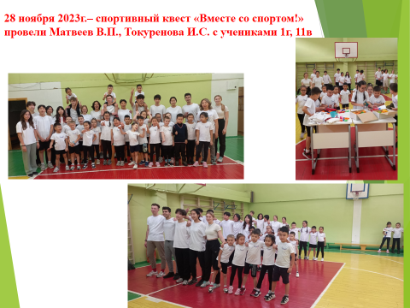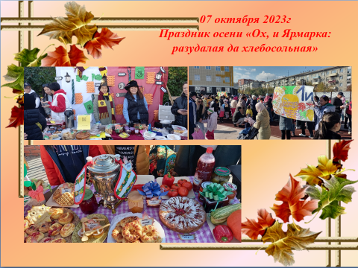

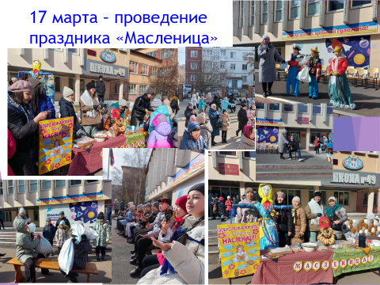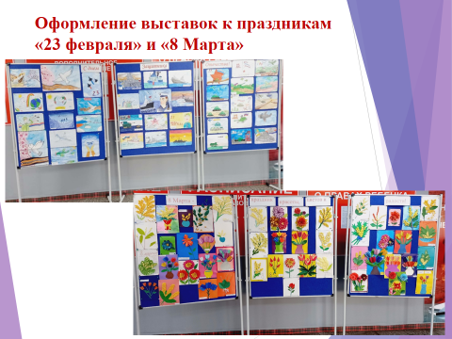

Директор МАОУ СОШ № 49________________Л.В.Попова

Руководитель проекта «Разработка модели трудового воспитания в МАОУ «СОШ 49», г. Улан - Удэ как важнейший элемент процесса организации и стимулирования трудовой деятельности обучающихся» _________________ Н.Б.Панаева, заместитель директора по УВР

